初始对准实验与标定试验数据解码与转换

# 实验原始数据处理

## 1.1数据检查

在初始对准实验中，我们对位于地面的星网宇达XW-GI7681（黄色的惯导系统）进行了约半小时的数据收集。正常情况下，半小时的数据量应接近10M。随着时间的推移，数据量会逐渐增加。需要确保数据的大小相差不大即可。

在标定实验中，我们收集了转台上的星网宇达XW-GI7660（银色的惯导系统）的数据，共12次。具体而言，包括6组静置数据和6组转动数据，总计12组。静置数据的大小约为1.6M，而转动数据约为250K。确保数据量的正确性，并保证数据大小之间没有显著的差异即可。

|  |  |
| --- | --- |
| 图 1 惯导静置数据 | 图 2 惯导标定数据 |

## 1.2数据解码

1. 请安装“NovAtel Convert”软件。安装包可以在课程的QQ群内找到，位于【03实验】文件夹中，具体文件名为“NovAtelConvertSetup.zip”。

2. 将二进制文件解码为文本格式：将原始的IMU数据文件（扩展名为.DAT）拖拽到“NovAtel Convert”软件的左侧工作区域。选择解码格式为“ASCII”，然后点击软件菜单栏上的“Convert”按钮。完成解码后，文本格式的数据（扩展名为.ASC）将与原始数据保存在同一个目录中。

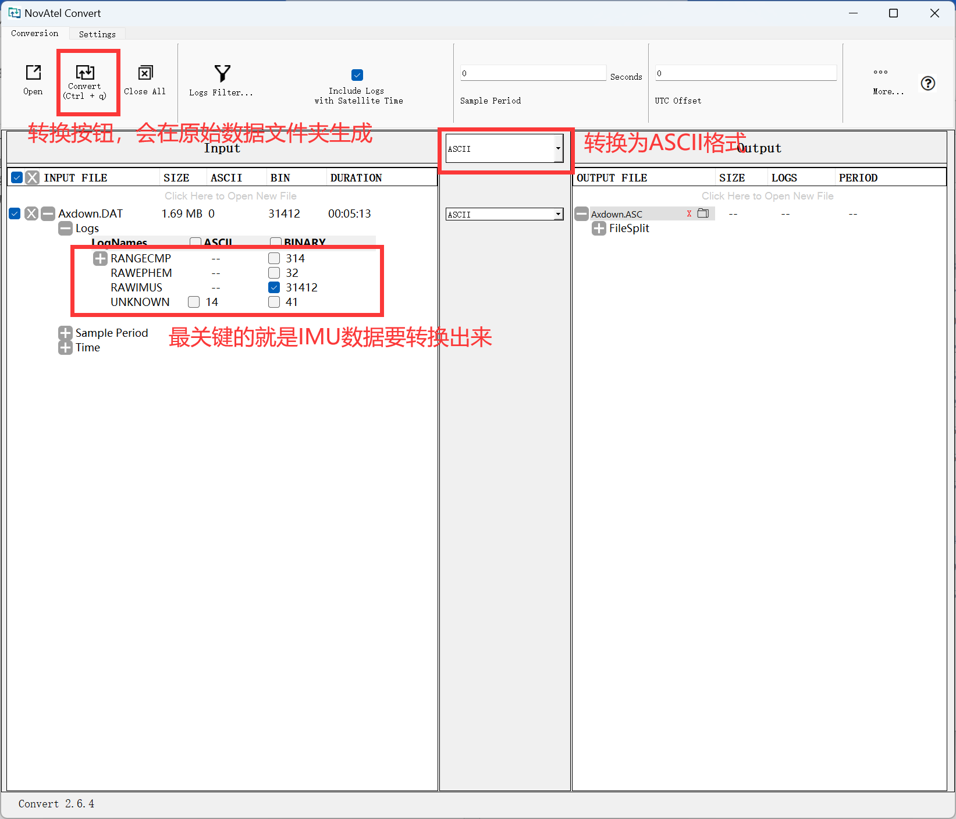

图 3 NovAtel Convert软件界面及关键部分

3. 文本数据（扩展名为.ASC）格式说明：以解码后的ASC数据第一行数据为典型数据例，其中重要数据含义如表1中所示。

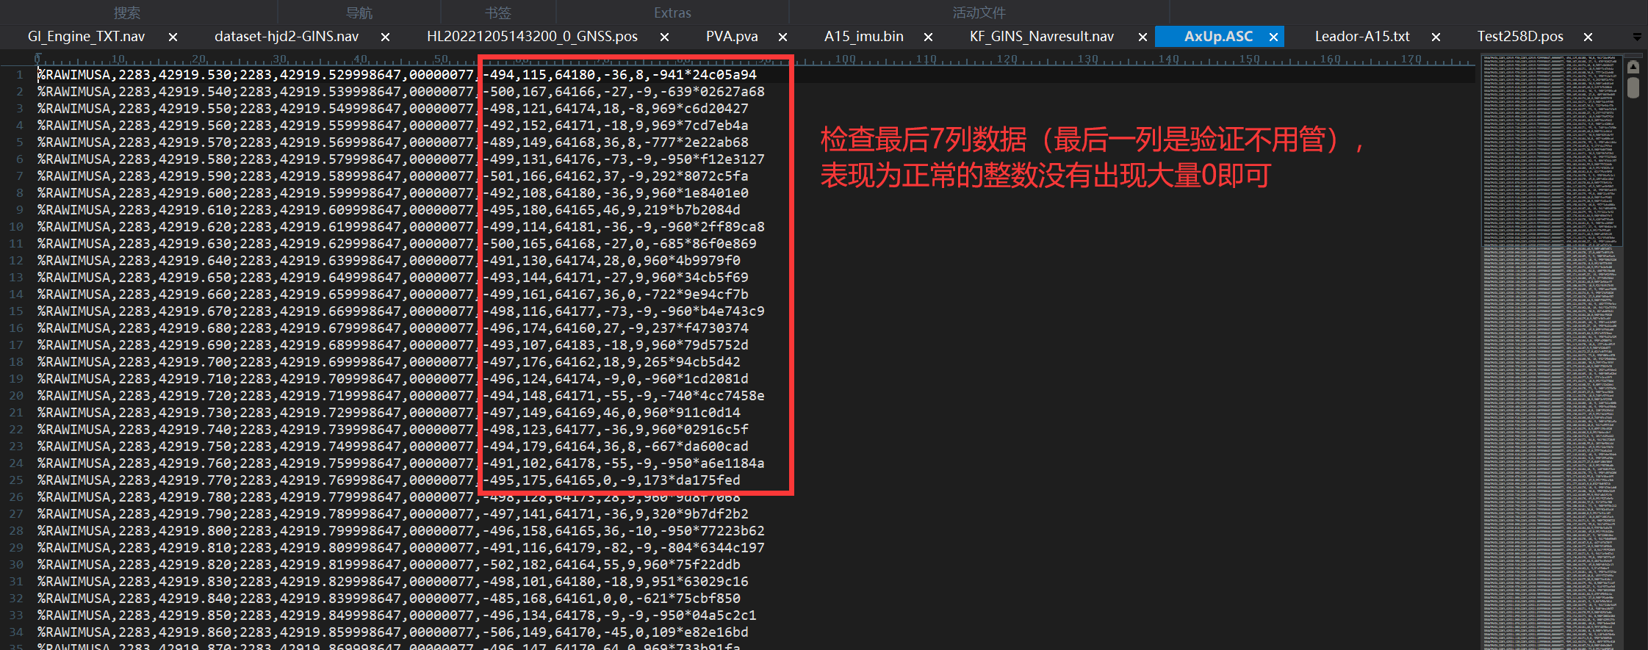

图 4 检查解码后的ASC数据

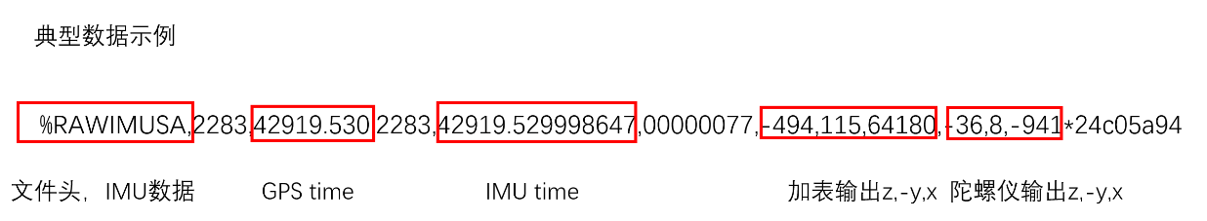

图 5 采集典型数据

表 1 典型数据重要数据含义

|  |  |
| --- | --- |
| **数据内容** | **含义** |
| %RAWIMUSA | IMU原始文件文件头 |
| 42919.530 | GPS time |
| 42919.529998647 | IMU time |
| -494 | 加速度计Z轴输出 |
| 115 | 加速度计**-Y**轴输出 |
| 64180 | 加速度计X轴输出 |
| -36 | 陀螺仪Z轴输出 |
| 8 | 陀螺仪**-Y**轴输出 |
| -941 | 陀螺仪X轴输出 |

4. 数据格式转换：

为了获得三轴加速度计和陀螺仪的真实数据，需要对ASC文件进行数据格式转换。需要将每一项数据乘以加速度计和陀螺仪的各自比例因子。随后，再将结果乘以惯导仪器采样率，即100。注意，为了得到Y轴的正确输出，需要将其结果取反。

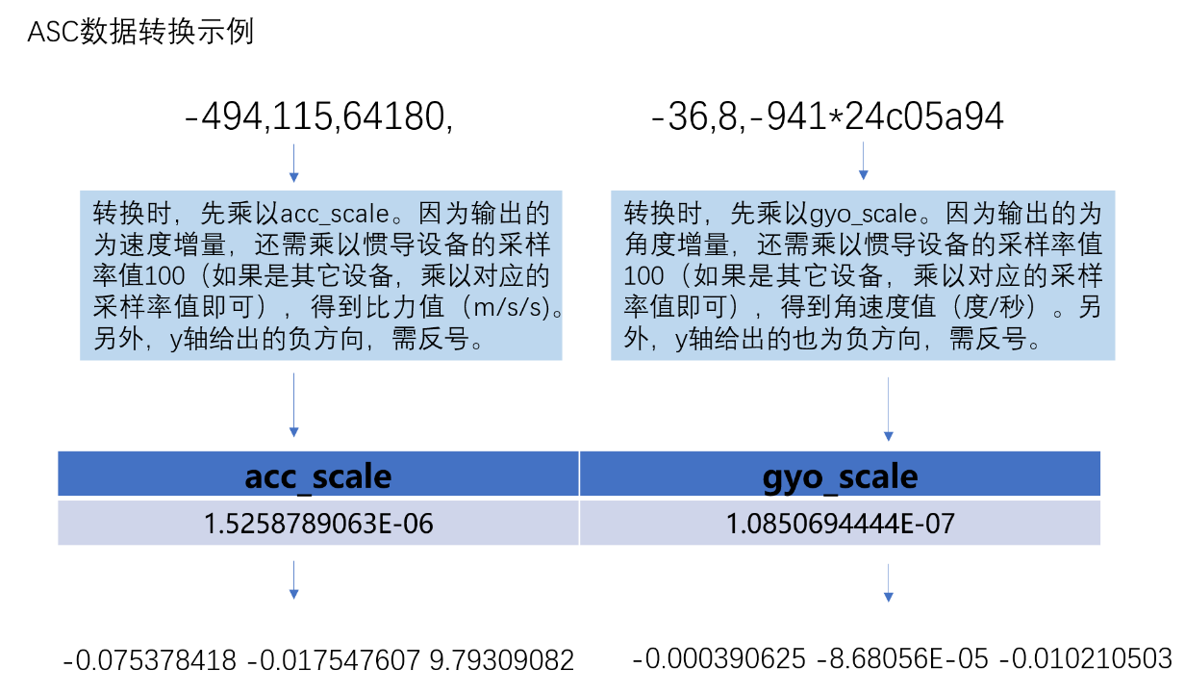

图 6 ASC数据转换示例

表 2 加速度计与陀螺仪数据转换比例因子

|  |  |
| --- | --- |
| acc_scale | gyo_scale |
| 1.5258789063E-06 | 1.0850694444E-07 |